Министерство образования и науки Российской Федерации

ФИЛИАЛ ГОСУДАРСТВЕННОГО ОБРАЗОВАТЕЛЬНОГО УЧРЕЖДЕНИЯ ВЫСШЕГО ПРОФЕССИОНАЛЬНОГО ОБРАЗОВАНИЯ

«БАЙКАЛЬСКИЙ ГОСУДАРСТВЕННЫЙ УНИВЕРСИТЕТ

ЭКОНОМИКИ И ПРАВА» В Г.УСТЬ-ИЛИМСКЕ

(Филиал ГОУ ВПО в г. Усть-Илимске)

Кафедра Технологии и Механизации Производства

Специальность 230103 Автоматизированные системы обработки информации и управления (по отраслям)

**КУРСОВАЯ РАБОТА**

**ПО ДИСЦЕПЛИНЕ «ИМИТАЦИОННОЕ МОДЕЛИРОВАНИЕ ЭКОНОМИЧЕСКИХ ПРОЦЕССОВ»**

**Производственная линия с пунктами технического контроля и**

**настройки**

Руководитель

Доцент Г.П. Куклин

Исполнитель

Студент гр. АИ-08

В.C. Михайлов

Усть-Илимск 2011

**СОДЕРЖАНИЕ**

производственная линия контроль имитационное моделирование

ВВЕДЕНИЕ

1. ОБЩАЯ КЛАССИФИКАЦИЯ ОСНОВНЫХ ВИДОВ МОДЕЛИРОВАНИЯ

1.1 Описание компьютерного моделирования

1.2 Достоинства имитационного моделирования

2. ОСНОВНЫЕ ЭТАПЫ ИМИТАЦИОННОГО МОДЕЛИРОВАНИЯ

3. СИСТЕМА ИМИТАЦИОННОГО МОДЕЛИРОВАНИЯ

3.1 Методологические подходы к построению дискретных имитационных моделей

3.2 Язык моделирования GPSS

3.3 Содержание базовой концепции структуризации языка моделирования GPSS

4. ПОНЯТИЕ СЕТЕВОГО ПЛАНИРОВАНИЯ

4.1 Метод оценки и пересмотра планов (PERT)

5. МОДЕЛИРОВАНИЕ В СИСТЕМЕ GPSS

5.1 Постановка задачи

5.2 Описание модели

5.3 Реализация на языке программирования

Реализация на языке программирования

ЗАКЛЮЧЕНИЕ

СПИСОК ИСПОЛЬЗОВАННЫХ ИСТОЧНИКОВ

**ВВЕДЕНИЕ**

Имитационное моделирование (от англ. simulation) – это распространенная разновидность аналогового моделирования, реализуемого с помощью набора математических инструментальных средств, специальных имитирующих компьютерных программ и технологий программирования, позволяющих посредством процессов – аналогов провести целенаправленное исследование структуры и функций реального сложного процесса в памяти компьютера в режиме «имитации», выполнить оптимизацию некоторых его параметров.

Имитационной моделью называется специальный программный комплекс, который позволяет имитировать деятельность какого – либо сложного объекта. Он запускает в компьютере параллельные взаимодействующие вычислительные процессы, которые являются по своим временным параметрам (с точностью до масштабов времени и пространства) аналогами исследуемых процессов.

Следует отметить, что любое моделирование имеет в своей методологической основе элементы имитации реальности с помощью, какой – либо символики (математики) или аналогов.

Имитационное моделирование применяется к процессам, в ход которых может время от времени вмешиваться человеческая воля. Человек, руководящий операцией, может в зависимости от сложившейся обстановки, принимать те или другие решения. Затем приводится в действие математическая модель, которая показывает, какое ожидается изменение обстановки в ответ на это решение и к каким последствиям оно приведет спустя некоторое время. Следующее «текущее решение» принимается уже с учетом реальной новой обстановки [1, стр. 5].

Имитационная модель должна отражать большое число параметров, логику и закономерности поведения моделируемого объекта во времени (временная динамика) и в пространстве (пространственная динамика).

Имитационное моделирование экономических процессов обычно применяется в двух случаях:

1. Для управления сложным бизнес – процессом, когда имитационная модель управляемого экономического объекта используется в качестве инструментального средства в контуре адаптивной системы управления, создаваемой на основе информационных технологий;
2. При проведении экспериментов с дискретно – непрерывными моделями сложных экономических объектов для получения и отслеживания их динамики в экстренных ситуациях, связанных с рисками, натурное моделирование которых нежелательно или невозможно.

Имитационная модель отображает стохастический процесс смены дискретных состояний системы массового обслуживания (СМО) в непрерывном времени в форме моделирующего алгоритма. При его реализации на ЭВМ производится накопление статистических данных по тем атрибутам модели, характеристики которых являются предметом исследований. По окончании моделирования накопленная статистика обрабатывается, и результаты моделирования получаются в виде выборочных распределений исследуемых величин или их выборочных моментов. Таким образом, при имитационном моделировании систем массового обслуживания речь всегда идет о статистическом имитационном моделировании.

Одним из наиболее эффективных и распространенных языков моделирования сложных дискретных систем является в настоящее время язык GPSS.

Имитационное моделирование является одним из мощнейших методов анализа экономических систем.

Целью данного курсового проекта является закрепление теоретических знаний в области методологии системного моделирования и практическое освоение технологии имитационного моделирования.

1. **ОБЩАЯ КЛАССИФИКАЦИЯ ОСНОВНЫХ ВИДОВ МОДЕЛИРОВАНИЯ**

Модель представляет собой абстрактное описание системы (объекта, процесса, проблемы, понятия) в некоторой форме, отличной от формы их реального существования.

Моделирование представляет собой один из основных методов познания, является формой отражения действительности и заключается в выяснении или воспроизведении тех или иных свойств реальных объектов, предметов и явлений с помощью других объектов, процессов, явлений, либо с помощью абстрактного описания в виде изображения, плана, карты, совокупности уравнений, алгоритмов и программ.

В процессе моделирования всегда существует оригинал (объект) и модель, которая воспроизводит (моделирует, описывает, имитирует) некоторые черты объекта.

Моделирование основано на наличии у многообразия естественных и искусственных систем, отличающихся как целевым назначением, так и физическим воплощением, сходства или подобия некоторых свойств: геометрических, структурных, функциональных, поведенческих. Это сходство может быть полным (изоморфизм) и частичным (гомоморфизм).

Моделирование появилось в человеческой деятельности со времен наскальной живописи и сооружения идолов, т.е. как только человечество стало стремиться к пониманию окружающей действительности; – и сейчас, по-существу, прогресс науки и техники находит свое наиболее точное выражение в развитии способности человека создавать модели объектов и понятий.

Общая классификация основных видов моделирования:

1. Концептуальное моделирование – представление системы с помощью специальных знаков, символов, операций над ними или с помощью естественных или искусственных языков;
2. Физическое моделирование – моделируемый объект или процесс воспроизводится исходя из соотношения подобия, вытекающего из схожести физических явлений;
3. Структурно – функциональное – моделями являются схемы (блок-схемы), графики, диаграммы, таблицы, рисунки со специальными правилами их объединения и преобразования;
4. Математическое (логико-математическое) моделирование – построение модели осуществляется средствами математики и логики;
5. Имитационное (программное) моделирование– при котором логико-математическая модель исследуемой системы представляет собой алгоритм функционирования системы, программно-реализуемый на компьютере.

Указанные виды моделирования могут применяться самостоятельно или одновременно, в некоторой комбинации (например, в имитационном моделировании используются практически все из перечисленных видов моделирования или отдельные приемы) [3, стр. 11].

* 1. Описание компьютерного моделирования

Компьютерное моделирование – метод решения задач анализа или синтеза сложной системы на основе использования ее компьютерной модели.

К компьютерному моделированию относят:

1. Структурно-функциональное;
2. Имитационное.

Суть компьютерного моделирования состоит в следующем: на основе математической модели с помощью ЭВМ проводится серия вычислительных экспериментов, т.е. исследуются свойства объектов или процессов, находятся их оптимальные параметры и режимы работы, уточняется модель.

Простейшая классификация на основные виды имитационных моделей связана с применением двух этих способов продвижения модельного времени. Различают имитационные модели:

1. Непрерывные;
2. Дискретные;
3. Непрерывно-дискретные.

В непрерывных имитационных моделях переменные изменяются непрерывно, состояние моделируемой системы меняется как непрерывная функция времени, и, как правило, это изменение описывается системами дифференциальных уравнений. Соответственно продвижение модельного времени зависит от численных методов решения дифференциальных уравнений.

В дискретных имитационных моделях переменные изменяются дискретно в определенные моменты имитационного времени (наступления событий). Динамика дискретных моделей представляет собой процесс перехода от момента наступления очередного события к моменту наступления следующего события.

Поскольку в реальных системах непрерывные и дискретные процессы часто невозможно разделить, были разработаны непрерывно-дискретные модели, в которых совмещаются механизмы продвижения времени, характерные для этих двух процессов.

Реальные процессы и системы можно исследовать с помощью двух типов математических моделей: аналитических и имитационных.

В аналитических моделях поведение реальных процессов и систем (РПС) задается в виде явных функциональных зависимостей (уравнений линейных или нелинейных, дифференциальных или интегральных, систем этих уравнений). Однако получить эти зависимости удается только для сравнительно простых РПС. Когда явления сложны и многообразны исследователю приходится идти на упрощенные представления сложных РПС. В результате аналитическая модель становится слишком грубым приближением к действительности. Если все же для сложных РПС удается получить аналитические модели, то зачастую они превращаются в трудно разрешимую проблему. Поэтому исследователь вынужден часто использовать имитационное моделирование.

Имитационный характер исследования предполагает наличие логико- или логико-математических моделей, описываемых изучаемый процесс (систему).

Логико-математическая модель сложной системы может быть как алгоритмической, так и неалгоритмической (например, система дифференциальных уравнений преобразуется в алгоритмическую с использованием численного метода интегрирования, при этом свойства модели меняются и это надо учитывать).

Чтобы быть машинно-реализуемой, на основе логико-математической модели сложной системы строится моделирующий алгоритм, который описывает структуру и логику взаимодействия элементов в системе.

Программная реализация моделирующего алгоритма – есть имитационная модель. Она составляется с применением средств автоматизации моделирования [1, стр. 45].

* 1. Достоинства имитационного моделирования

Имитационное моделирование представляет собой численный метод проведения на ЭВМ вычислительных экспериментов с математическими моделями, имитирующими поведение реальных объектов, процессов и систем во времени в течении заданного периода. При этом функционирование РПС разбивается на элементарные явления, подсистемы и модули. Функционирование этих элементарных явлений, подсистем и модулей описывается набором алгоритмов, которые имитируют элементарные явления с сохранением их логической структуры и последовательности протекания во времени.

Основное достоинство ИМ:

1. Возможность описания поведения компонент (элементов) процессов или систем на высоком уровне детализации;
2. Отсутствие ограничений между параметрами ИМ и состоянием внешней среды РПС;
3. Возможность исследования динамики взаимодействия компонент во времени и пространстве параметров системы.

Эти достоинства обеспечивают имитационному методу широкое распространение.

Рекомендуется использовать имитационное моделирование в следующих случаях:

1. Если не существует законченной постановки задачи исследования и идет процесс познания объекта моделирования. Имитационная модель служит средством изучения явления;
2. Если аналитические методы имеются, но математические процессы сложны и трудоемки, и имитационное моделирование дает более простой способ решения задачи;
3. Когда кроме оценки влияния параметров (переменных) процесса или системы желательно осуществить наблюдение за поведением компонент (элементов) процесса или системы (ПС) в течение определенного периода;
4. Когда имитационное моделирование оказывается единственным способом исследования сложной системы из-за невозможности наблюдения явлений в реальных условиях (реакции термоядерного синтеза, исследования космического пространства);
5. Когда необходимо контролировать протекание процессов или поведение систем путем замедления или ускорения явлений в ходе имитации;
6. При подготовке специалистов для новой техники, когда на имитационных моделях обеспечивается возможность приобретения навыков в эксплуатации новой техники;
7. Когда изучаются новые ситуации в РПС. В этом случае имитация служит для проверки новых стратегий и правил проведения натурных экспериментов;
8. Когда особое значение имеет последовательность событий в проектируемых ПС и модель используется для предсказания узких мест в функционировании РПС.

Однако имитационное моделирование наряду с достоинствами имеет и недостатки:

1. Разработка хорошей ИМ часто обходится дороже создания аналитической модели и требует больших временных затрат;
2. Может оказаться, что ИМ неточна (что бывает часто), и мы не в состоянии измерить степень этой неточности.

Зачастую исследователи обращаются к ИМ, не представляя тех трудностей, с которыми они встретятся и совершают при этом ряд ошибок методологического характера.

Тем не менее, ИМ является одним из наиболее широко используемых методов при решении задач синтеза и анализа сложных процессов и систем [5].

1. **ОСНОВНЫЕ ЭТАПЫ ИМИТАЦИОННОГО МОДЕЛИРОВАНИЯ**

Вне зависимости от типа моделей (непрерывные и дискретные, детерминированные и стохастические) имитационное моделирование включает в себя ряд основных этапов:

1. Формулировка проблемы и определение целей имитационного исследования. Документированным результатом на этом этапе является составленное содержательное описание объекта моделирования;
2. Разработка концептуального описания. Результатом деятельности системного аналитика является концептуальная модель (или вербальное описание) и выбор способа формализации для заданного объектамоделирования;
3. Формализация имитационной модели. Составляется формальное описание объекта моделирования;
4. Программирование имитационной модели (разработка программы-имитатора). На этапе осуществляется выбор средств автоматизации моделирования, алгоритмизация, программирование и отладка имитационной модели;
5. Испытание и исследование модели, проверка модели. Проводится верификация модели, оценка адекватности, исследование свойств имитационной модели и другие процедуры комплексного тестирования разработанной модели;
6. Планирование и проведение имитационного эксперимента. На данном технологическом этапе осуществляется стратегическое и тактическое планирование имитационного эксперимента. Результатом является составленный и реализованный план эксперимента, заданные условия имитационного прогона для выбранного плана;
7. Анализ результатов моделирования. Исследователь проводит интерпретацию результатов моделирования и их использование – собственно принятие решений.[3, стр. 31]
8. **СИСТЕМА ИМИТАЦИОННОГО МОДЕЛИРОВАНИЯ**
   1. **Методологические подходы к построению дискретных имитационных моделей**

В дискретных имитационных системах изменение состава и состояния происходит в дискретные моменты времени, называемые событиями.

Под событием понимается мгновенное изменение состояния модели, произошедшее в результате осуществления множества взаимодействий между компонентами модели в один и тот же момент имитационного времени.

Функционирование дискретной системы можно описать:

1. Определяя изменения состояния системы, происходящие в моменты свершения событий;
2. Описывая действия, в которых принимают участие элементы системы;
3. Описывая процесс, через который проходят элементы.

Процесс – это ориентированная во времени последовательность событий, которая может состоять из нескольких действий.

Эти представления лежат в основе трех альтернативных методологических подходов к построению дискретных имитационных моделей, называемых обычно:

1. Событийный;
2. Подход сканирования активностей (на практике получил небольшое распространение);
3. Процессно-ориентированный подход (включает транзактный способ имитации).

Это основные концепции (схемы) структуризации для дискретных имитационных моделей. Их основа закладывается в некоторые языки и системы моделирования. Примерами могут служить языки моделирования:

1. GASP, SIMSCRIPT, ориентированные на события;
2. Язык работ SLAM;
3. Широко распространенные языки моделирования GPSS, SIMULA и др., предназначенные для описания параллельных процессов.
   1. **Язык моделирования GPSS**

GPSS (англ. General Purpose Simulation System — общецелевая система моделирования) — язык программирования, используемый для имитационного моделирования различных систем, в основном систем массового обслуживания.

Система GPSS была разработана сотрудником фирмы IBM Джефри Гордоном в 1961 году. Гордоном были созданы 5 первых версий языка: GPSS (1961), GPSS II (1963), GPSS III (1965), GPSS/360 (1967) и GPSS V (1971). Известный ранее только специалистам, в нашей стране этот программный пакет завоевал популярность после издания в СССР в 1980 году монографии Т. Дж. Шрайбера. В ней была рассмотрена одна из ранних версий языка – GPSS/360, а также основные особенности более мощной версии – GPSS V, поддерживаемой компанией IBM, у нас она была более известна как пакет моделирования дискретных систем (ПМДС). Этот пакет работал в среде подсистемы диалоговой обработки системы виртуальных машин единой серии (ПДО СВМ ЕС) ЭВМ. После окончания поддержки GPSS V компанией IBM следующей версией стала система GPSS/H компании Wolverine Software разработанная в 1978 году под руководством Дж. Хенриксена. В 1984 году появилась первая версия GPSS для персональных компьютеров с операционной системой DOS – GPSS/PC. Она была разработана компанией Minuteman Software под руководством С. Кокса. Конец XX века ознаменовался разработкой компанией Minuteman Software программного продукта GPSS World, увидевшей свет в 1993 году. За сравнительно небольшой период времени было выпущено несколько его версий, причем в каждой последующей возможности системы моделирования наращивались. Помимо этих основных версий существует также Micro-GPSS, разработанная Ингольфом Сталлом в Швеции, это упрощенная версия, предназначенная для изучения языка GPSS и WebGPSS, также предназначенная для изучения работы системы и разработки простейших имитационных моделей в сети интернет [4].

* 1. **Содержание базовой концепции структуризации языка моделирования GPSS**

В языке GPSS реализована блочно-ориентированная концепция структуризации моделируемого процесса, разработанная с ориентацией на описание систем массового обслуживания.

В математических моделях (ММ) сложных объектов, представленных в виде СМО, фигурируют средства обслуживания, называемые обслуживающими аппаратами (ОА), и обслуживаемые заявки, называемые транзактами.

Для описания имитационной модели на языке GPSS полезно представить ее в виде схемы, на которой отображаются элементы СМО - устройства, накопители, узлы и источники. Описание на языке GPSS есть совокупность операторов (блоков), характеризующих процессы обработки заявок. Имеются операторы и для отображения возникновения заявок, задержки их в ОА, занятия памяти, выхода из СМО, изменения параметров заявок вывода на печать накопленной информации, характеризующей загрузку устройств, заполненность очередей.

Каждый транзакт, присутствующий в модели, может иметь до 12 параметров. Существуют операторы, с помощью которых можно изменять значения любых параметров транзактов, и операторы, характер исполнения которых зависит от значений того или иного параметра обслуживаемоготранзакта.

Пути продвижения заявок между ОА отображаются последовательностью операторов в описании модели на языке GPSS специальными операторами передачи управления (перехода). Для моделирования используется событийный метод. Соблюдение правильной временной последовательности имитации событий в СМО обеспечивается интерпретатором GPSS/PC - программной системой, реализующей алгоритмы имитационного моделирования.

GPSS – является системой дискретного типа. Система GPSS ориентирована на класс объектов, процесс функционирования которых можно представить в виде множества состояний и правил перехода из одного состояния в другое, определяемых в дискретной пространственно временной области. GPSS позволяет описывать процессы с дискретными событиями.

Для регистрации изменений во времени существует таймер модельного времени. Механизм задания модельного времени: по-событийный, с переменным шагом. Изменения в реальной системе приводят к появлению событий. Событие – изменение состояния любого элемента системы. В системе происходят такие события, как:

1. Поступление заявки;
2. Постановка заявки в очередь;
3. Начало обслуживания;
4. Конец обслуживания.

В GPSS рассматриваются 2 класса событий:

1. основные события, которые можно запланировать, то есть рассчитать момент их наступления заранее до их появления (например, момент появления заявки на входе);
2. вспомогательные события, которые происходят вследствие появления основных событий. Вспомогательные события осуществляются в результате взаимодействия таких абстрактных элементов как блоки и транзакты (например, смена состояния прибора обслуживания со “свободен” на “занято”).

GPSS относится к классу процессно- (транзактно)- ориентированных систем моделирования. GPSS является способом алгоритмизации дискретных динамических систем. Примеры моделируемых объектов: транспортные объекты, склады, производственные системы, магазины, торговые объекты, сети ЭВМ, системы передачи сообщений. Алгоритмическая схема может быть использована для оформления сложных формальных схем [3, стр.46].

1. **ПОНЯТИЕ СЕТЕВОГО ПЛАНИРОВАНИЯ**

Сетевое планирование – метод управления, который основывается на использовании математического аппарата теории графов и системного подхода для отображения и алгоритмизации комплексов взаимосвязанных работ, действий или мероприятий для достижения четко поставленной цели.

Сетевое планирование основываются на разработанных практически одновременно и независимо методе критического пути МКП (СРМ – Critical Path Method) и методе оценки и пересмотра планов ПЕРТ (PERT – Program Evaluation and Review Technique).

Методы сетевого планирования применяются для оптимизации планирования и управления сложными разветвленными комплексами работ, требующими участия большого числа исполнителей и затрат ограниченных ресурсов.

Основная цель сетевого планирования - сокращение до минимума продолжительности проекта.

Задача сетевого планирования состоит в том, чтобы графически, наглядно и системно отобразить и оптимизировать последовательность и взаимозависимость работ, действий или мероприятий, обеспечивающих своевременное и планомерное достижение конечных целей. Для отображения и алгоритмизации тех или иных действий или ситуаций используются экономико-математические модели, которые принято называть сетевыми моделями, простейшие из них - сетевые графики. С помощью сетевой модели руководитель работ или операции имеет возможность системно и масштабно представлять весь ход работ или оперативных мероприятий, управлять процессом их осуществления, а также маневрировать ресурсами [7].

* 1. **Метод оценки и пересмотра планов (PERT)**

Метод оценки и пересмотра планов PERT представляет собой разновидность анализа по методу критического пути с более критичной оценкой продолжительности каждого этапа проекта. При использовании этого метода необходимо оценить наименьшую возможную продолжительность выполнения каждой работы, наиболее вероятную продолжительность и наибольшую продолжительность на тот случай, если продолжительность выполнения этой работы будет больше ожидаемой. Метод PERT допускает неопределенность продолжительности операций и анализирует влияние этой неопределенности на продолжительность работ по проекту в целом.

Этот метод используется, когда для операции сложно задать и определить точную длительность.

Особенность метода PERT заключается в возможности учета вероятностного характера продолжительностей всех или некоторых работ при расчете параметров времени на сетевой модели. Он позволяет определять вероятности окончания проекта в заданные периоды времени и к заданным срокам [6].

# МОДЕЛИРОВАНИЕ В СИСТЕМЕ GPSS

* 1. **Постановка задачи**

Собранные телевизоры на заключительной стадии их производства проходят ряд пунктов технического контроля. В последнем из этих пунктов осуществляется проверка настройки телевизоров. Если при проверке обнаружилось, что телевизор работает некачественно, он направляется в пункт настройки, где настраивается заново. После перенастройки телевизор снова направляется в последний пункт контроля для проверки качества настройки. Телевизоры, которые сразу или после нескольких возвратов в пункт настройки прошли фазу заключительной проверки, направляются в цех упаковки.

* 1. **Описание модели**

Схема моделируемой системы показана на рисунке 1. Кружками обозначены телевизоры, причем пустыми кружками – телевизоры, которые ожидают заключительной проверки, а перечеркнутыми – телевизоры, которые не прошли еще настройки и либо настраиваются, либо стоят в очереди к пункту настройки.

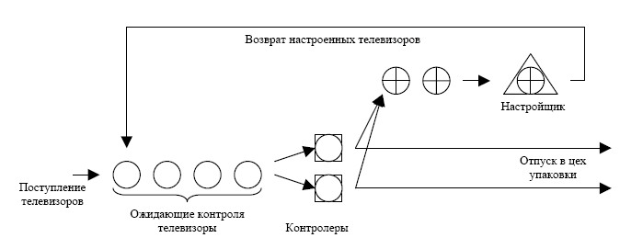

Рис. 1. Схема моделируемой системы

Время между поступлениями телевизоров в пункт контроля для заключительной проверки распределено равномерно на интервале 3.5–7.5 мин. В пункте заключительной проверки параллельно работают два контролера. Время, необходимое на проверку одного телевизора, распределено равномерно на интервале 6–12 мин. В среднем 85% телевизоров проходят проверку успешно с первого предъявления и направляются на упаковку. Остальные 15% возвращаются в пункт настройки, обслуживаемый одним рабочим. Время настройки распределено равномерно на интервале 20–40 мин.

Необходимо проимитировать работу пунктов контроля и настройки в течение 480 мин для оценки времени, затрачиваемого на обслуживание каждого телевизора на последнем этапе.

* 1. **Реализация на языке программирования**

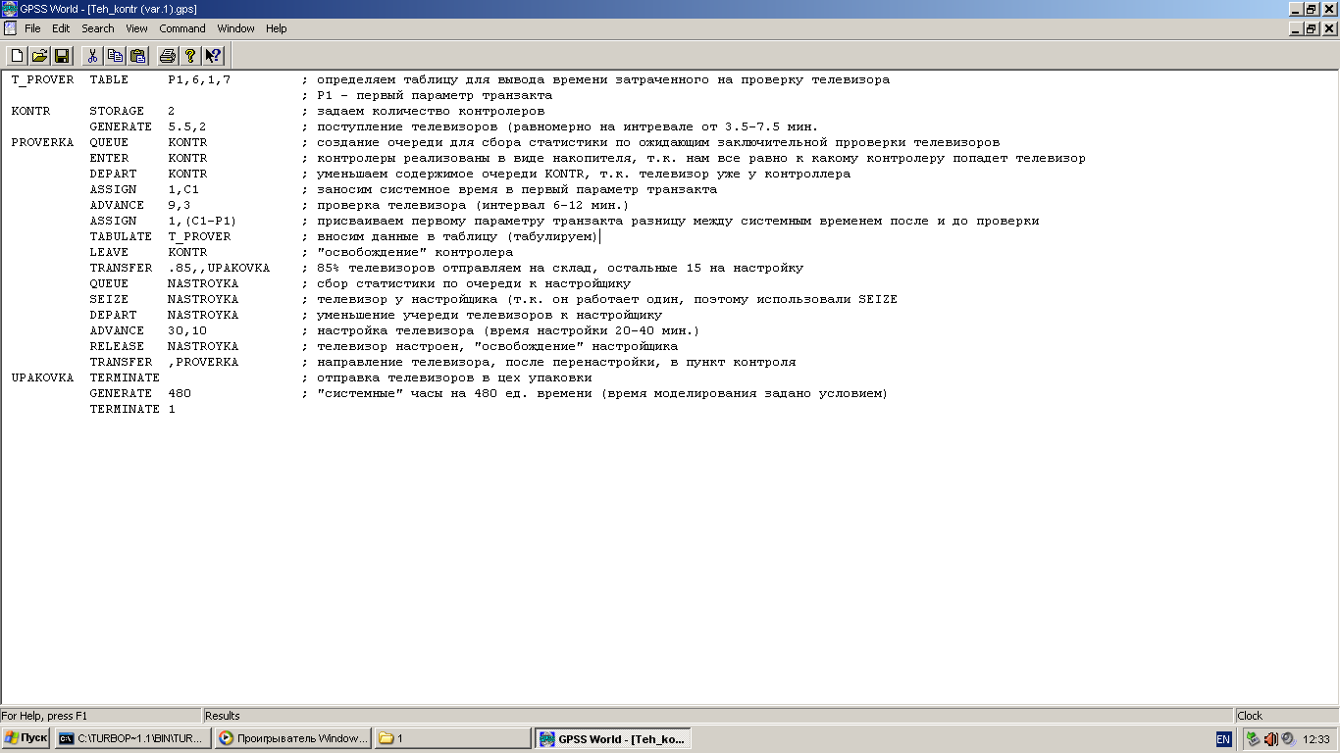

Табличка времени затрачиваемого на обслуживание каждого телевизора на последнем этапе (заключительная проверка) (по оси Y – количество телевизоров ):

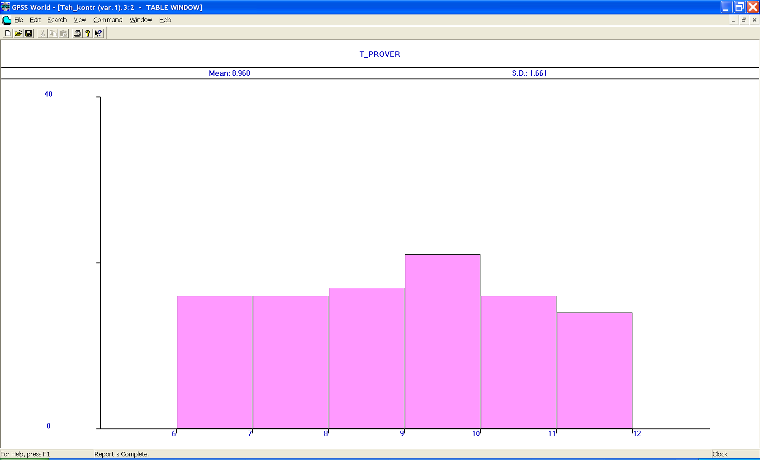

Математическое ожидание (Mean) равно 8.960

Среднее отклонение (S.D.) равно 1.661

**Реализация на языке программирования**

GPSS World Simulation Report - Teh_kontr (var.1).3.1

Friday, January 21, 2011 11:28:08

START TIME END TIME BLOCKS FACILITIES STORAGES

0.000 480.000 19 1 1

NAME VALUE

KONTR 10001.000

NASTROYKA 10002.000

PROVERKA 2.000

T_PROVER 10000.000

UPAKOVKA 17.000

LABEL LOC BLOCK TYPE ENTRY COUNT CURRENT COUNT RETRY

1 GENERATE 89 0 0

PROVERKA 2 QUEUE 104 2 0

3 ENTER 102 0 0

4 DEPART 102 0 0

5 ASSIGN 102 0 0

6 ADVANCE 102 2 0

7 ASSIGN 100 0 0

8 TABULATE 100 0 0

9 LEAVE 100 0 0

10 TRANSFER 100 0 0

11 QUEUE 20 4 0

12 SEIZE 16 0 0

13 DEPART 16 0 0

14 ADVANCE 16 1 0

15 RELEASE 15 0 0

16 TRANSFER 15 0 0

UPAKOVKA 17 TERMINATE 80 0 0

18 GENERATE 1 0 0

19 TERMINATE 1 0 0

FACILITY ENTRIES UTIL. AVE. TIME AVAIL. OWNER PEND INTER RETRY DELAY

NASTROYKA 16 0.962 28.865 1 41 0 0 0 4

QUEUE MAX CONT. ENTRY ENTRY(0) AVE.CONT. AVE.TIME AVE.(-0) RETRY

KONTR 4 2 104 19 0.880 4.062 4.970 0

NASTROYKA 5 4 20 1 2.223 53.342 56.150 0

STORAGE CAP. REM. MIN. MAX. ENTRIES AVL. AVE.C. UTIL. RETRY DELAY

KONTR 2 0 0 2 102 1 1.879 0.939 0 2

TABLE MEAN STD.DEV. RANGE RETRY FREQUENCY CUM.%

T_PROVER 8.960 1.661 0

6.000 - 7.000 16 16.00

7.000 - 8.000 16 32.00

8.000 - 9.000 17 49.00

9.000 - 10.000 21 70.00

10.000 - 11.000 16 86.00

11.000 - 12.000 14 100.00

FEC XN PRI BDT ASSEM CURRENT NEXT PARAMETER VALUE

91 0 483.596 91 0 1

72 0 484.379 72 6 7 1 475.563

88 0 485.537 88 6 7 1 478.663

41 0 497.428 41 14 15 1 11.640

92 0 960.000 92 0 18

**ЗАКЛЮЧЕНИЕ**

В результате выполнения курсовой работы были достигнуты следующие результаты:

1. изучены методы построения имитационных моделей экономических объектов;
2. получены навыки проведения численных экспериментов на имитационных моделях экономических систем;
3. приобретен опыт проведения анализа по результатам численных экспериментов на имитационной модели;
4. проведенный анализ позволил обнаружить некоторые закономерности, которые помогут в проведении кадровой политике предприятия.

**СПИСОК ИСПОЛЬЗОВАННЫХ ИСТОЧНИКОВ**

1. Емельянов А.А. Имитационное моделирование экономических процессов:Учеб. пособие / А.А Емельянов, Е.А. Власова, Р.В. Дума; Под ред. А. А. Емельянова. – М.: Финансы и статистика, 2004. – 368 с.: ил.
2. Свободная энциклопедия / Википедия / PERT / URL: http://ru.wikipedia.org/wiki/PERT (дата обращения: 14.12.2010)
3. Лычкина Н.Н. Имитационное моделирование экономических процессов:Учеб. пособие – М.: Государственный университет управления, 2005. – 163 с.
4. Свободная энциклопедия / Википедия / GPSS / URL:http://ru.wikipedia.org/wiki/GPSS (дата обращения: 14.12.2010)
5. Компьютерное имитационное моделирование. Статистическое имитационное моделирование / URL: http://www.intuit.ru/department/calculate/intromathmodel/5/ (дата обращения: 20.12.2010)
6. Свободная энциклопедия / Википедия / Сетевое планирование / URL: http://ru.wikipedia.org/wiki/Сетевое_планирование (дата обращения: 20.12.2010)
7. Центр креативных тежнологий / InvenTech / Сетевое планирование / URL: http://www.inventech.ru/lib/glossary/netplan/ (дата обращения: 14.12.2010)